**Веселая ярмарка.**

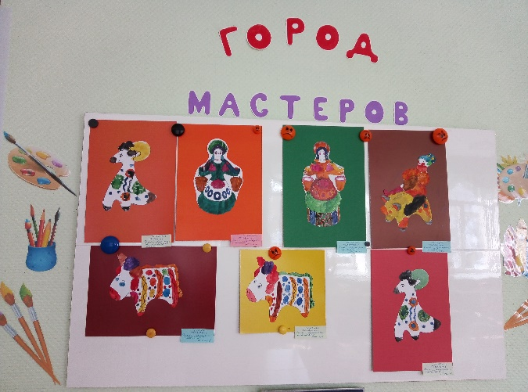17 февраля дети группы «Муравьишки» готовили свои работы к веселой ярмарке дымковской игрушки. Ребята как настоящие мастера Дымковской слободы расписывали прекрасных барышень, козликов, смешных свинок… Каждый выбирал причудливый наряд для своей игрушки. Идея создания ярмарки появилась, потому что дымковская игрушка не любит «одиночества». Раньше художники создавали целые композиции, рассказы.

Сюжеты — бытовые, например, спасение грибника от медведя, праздничные — ярмарочные гулянья. Наши игрушки тоже объединились в веселую ярмарку.

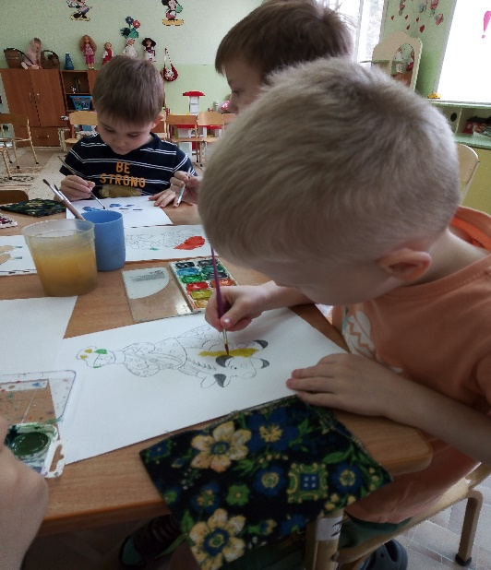

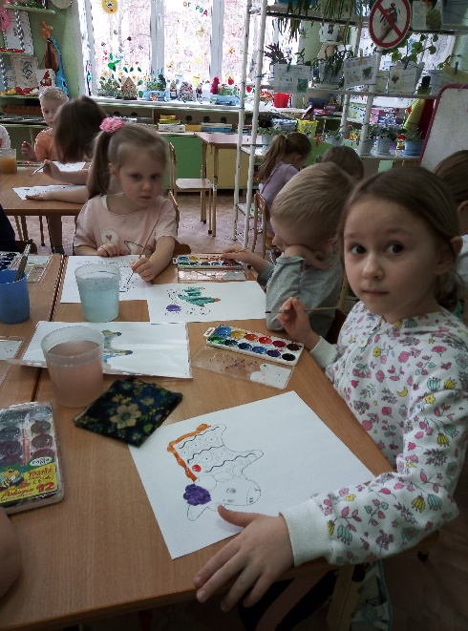

Составила: воспитатель Оксана Викторовна